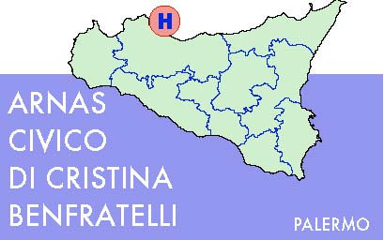

AZIENDA OSPEDALIERA DI
RILIEVO NAZIONALE E DI
ALTA SPECIALIZZAZIONE
Unità Operativa Rinnovo Tecnologico Palermo lì,27.03.2015
\ Impianti ed Attrezzature
Piazza Nicola Leotta n. 4 Prot. 110
90127 Palermo
Telefono: 091- 666241/681
Fax: 091 – 6662301
www.ospedalecivicopa.org
E-mail: Contocapitale @ospedalecivicopa.org
P.IVA 058417708283

DITTE VARIE

Oggetto: indagine di mercato per “l' acquisto di 10 shunt carotidei a pallone tipo Pruitt-Inhara di produzione Le Maitre o equivalenti ” da destinare all'U.O. Di Chirugia Vascolare dell' A.R.N.A.S.

Questa Amministrazione deve acquistare 10 Shunt carotidei a pallone tipo Pruitt-Inhara di produzione Le Maitre o equivalenti da destinare all'U.O. di Chirurgia Vascolare dell' A.R.N.A.S.
A tal fine intende verificare:
1) se codesta ditta dispone di materiale specialistico aventi caratteristiche collimanti con quelle descritte nell’allegata scheda tecnica;
2) il costo della fornitura (cad.):
Si prega di inviare schede tecniche del prodotto offerto
La risposta in merito al possesso delle caratteristiche tecniche deve seguire l'ordine e le indicazioni numeriche riportate nella scheda tecnica.
La presente indagine di mercato verrà pubblicata sul sito aziendale.
Si resta in attesa di riscontro alla presente, con urgenza e comunque non oltre il 8.04.2015 al seguente numero di fax 019/6662301 all’attenzione della Sig.ra Rosaria Tamburello contattandola per qualsiasi informazione al seguente numero telefonico 091/6662401
La presente solo al fine di espletare un’indagine di mercato.
Si prega di voler comunicare allo scrivente ufficio se la Ditta è iscritta sul Mercato Elettronico della Pubblica Amministrazione ( MEPA).

Sig.ra Rosaria Tamburello

